CARTA DE PATROCINIO TORNEO DELIBERA 2017

En el marco de la 9ª versión del Torneo Delibera, organizado por la Biblioteca del Congreso Nacional, la Diputada Yasna Provoste Campillay, quien firma este documento, hace explícito su patrocinio y adhesión a la Iniciativa Juvenil de Ley “MENSAJE DE LEY QUE MODIFICA SANCIONES POR EVASIÓN EN EL CÓDIGO TRIBUTARIO” del Colegio Santa Cruz de Loncoche, región de la Araucanía, la cual propone la erradicación de la práctica de la evasión tributaria por parte del empresariado y reparar directamente a la sociedad por el mal causado al evadir impuestos. Mediante un aumento en las sanciones a la infracción a la ley tributaria y la incorporación del carácter social de la medida al entregar un monto de la utilidad generada por el delito de evasión a una organización que tenga un campo de acción directa con la sociedad y las comunidades más vulnerables del país.
Iniciativa de ley necesaria para otorgarle un sentido de justicia y equidad social a la aplicación de la normativa​ tributaria.

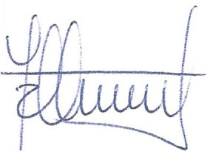

YASNA PROVOSTE CAMPILLAY
DIPUTADA DE LA REPUBLICA

Valparaíso, Junio de 2017.

